Pásku při slavnostním otevření
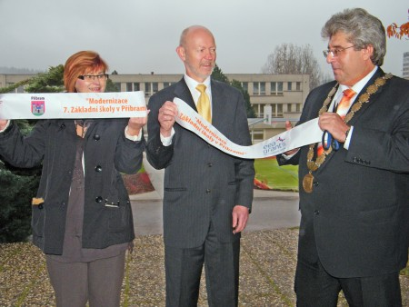
zmodernizovaných prostor 7. ZŠ přestřihli (zleva) ředitelka školy Dana Křápková, velvyslanec Norského království Jens Eikaas a starosta města Příbram Josef Řihák
Foto: Simona Pavlů

